# 輸入內容：

* 1. 使用單位

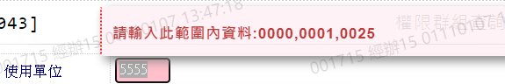

* 1. 權限群組



* 1. 權限狀態

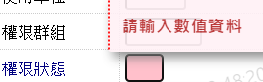

# 輸出內容：

